水位检测模块
- 模块介绍
水位监测模块是电阻式液体检测传感器，用于检测水位高度、有无水、漏水报警等场景；通过导电探针检测液面变化，输出模拟，具备响应快、体积小、3.3V兼容、直接接 ADC、使用寿命长等优点。
工作原理：
Water Sensor水位传感器能够监测水位。该模块主要是利用三极管的电流放大原理：当液位高度使三极管的基极与电源正极导通的时候，在三极管的基极和发射极之间就会产生一定大小的电流，此时在三极管的集电极和发射极之间就会产生一个一定放大倍数的电流，该电流经过发射极的电阻产生特点电压，被AD转换器采集。
- 连接示例
根据表格和图片指导，将外设与开发板一一对应连接
外设 | 开发板
模块（+） | 3.3V
模块（-） | GND
模块（S） | A1（ADC1）

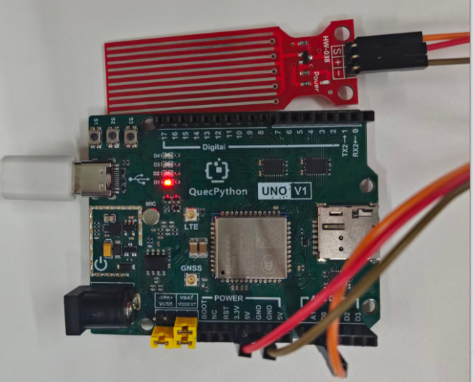
- 操作步骤
请参考目录中的开发指导手册
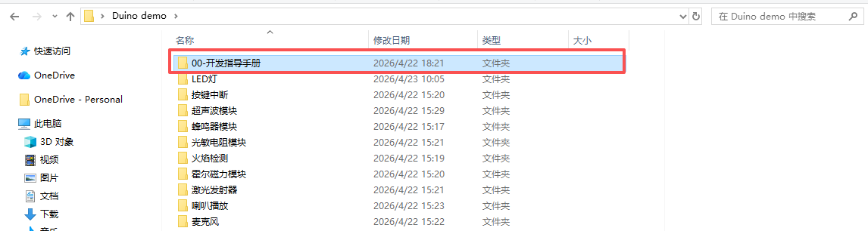
- 驱动代码
def fun():
while True:
num=adc.read(adc.ADC1)
utime.sleep(1)
print(num)

if __name__=='__main__':
adc = ADC()
adc.open()
_thread.start_new_thread(fun,())

